  
Fecha : 07/08/2020, Hora : 03:45:23 | Se inició correctamente la página Mi Movistar con el token 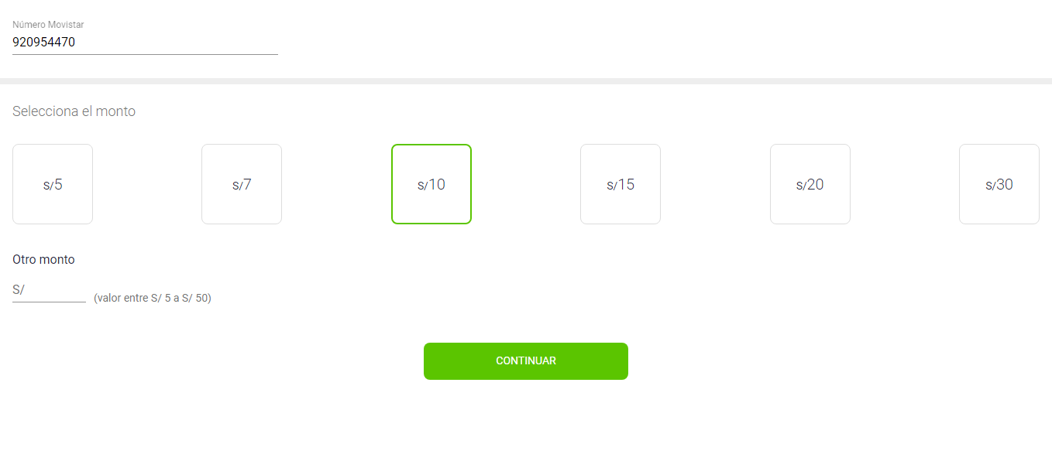  
Fecha : 07/08/2020, Hora : 03:45:24 | Se dió clic en el botón Continuar 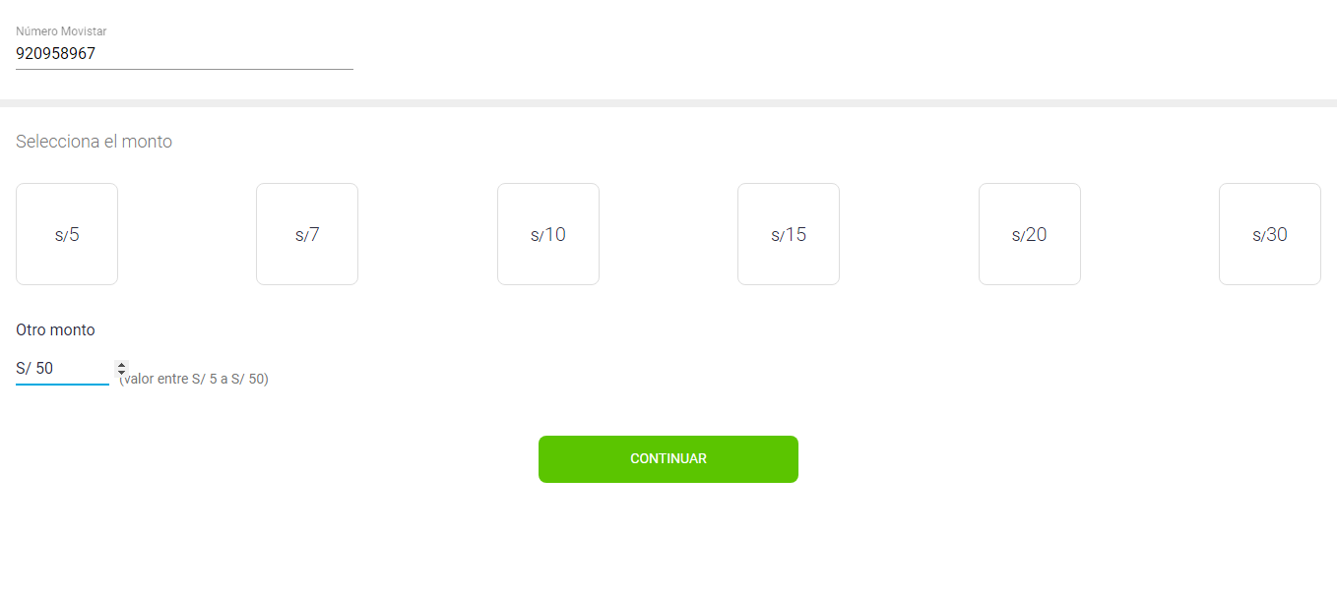  
Fecha : 07/08/2020, Hora : 03:45:37 | Tiempo de espera ha excedido   
Fecha : 07/08/2020, Hora : 03:45:53 | Tiempo de espera ha excedido   
Fecha : 07/08/2020, Hora : 03:46:24 | Tiempo de espera ha excedido 